ЭТО СЧАСТЬЕ – ПУТЬ ДОМОЙ !!!
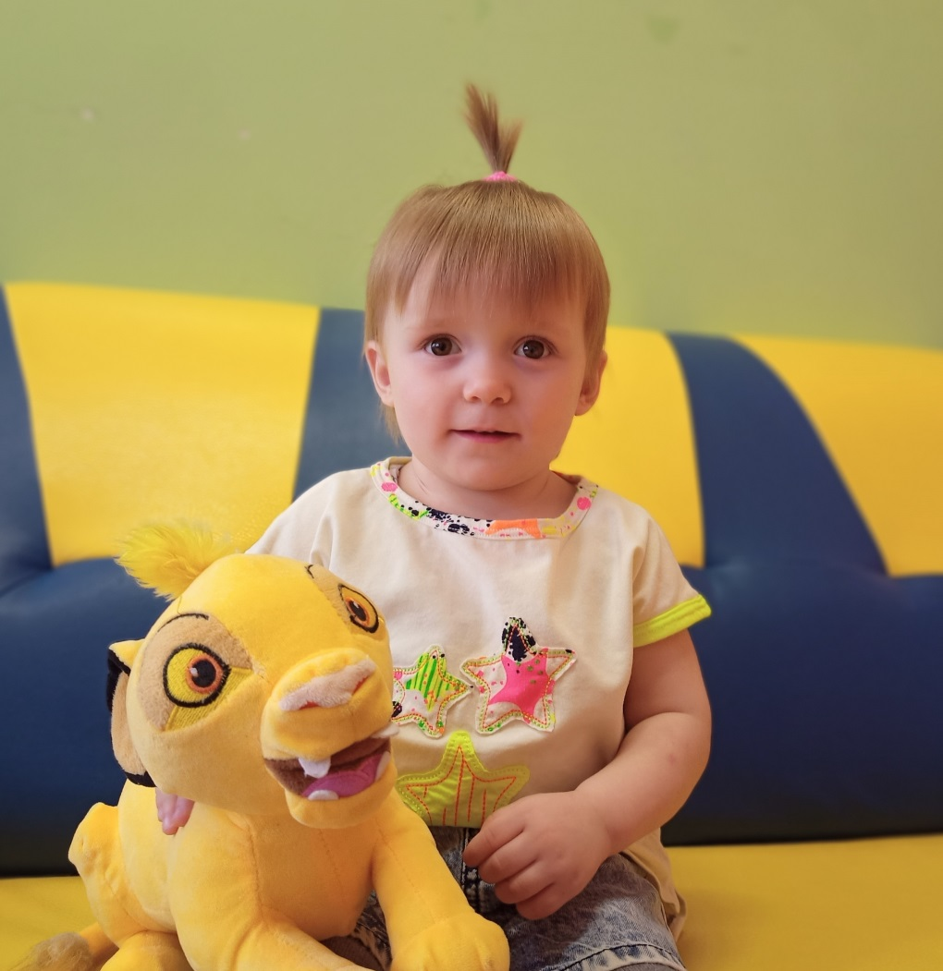

Ярослава родилась в 2019 году.
Добрая, ласковая, подвижная и внимательная.

По вопросам приема детей в семью необходимо обратиться в отдел опеки и попечительства администрации муниципального района «Карымский район» по адресу:
пгт. Карымское, ул. Верхняя, д.35

